城投集团
住宅小区2025年度分析报告
本报告基于市局十四类2024-2025年住宅小区12345投诉工单全量数据（其中城投集团12345投诉全量工单2024年1424条、2025年1076条，十四类核心工单2024年1290条、2025年959条），重点聚焦2025年工单数据，全面分析2025年住宅小区诉求特点、重点问题及管理现状，结合与2024年的同比数据提出针对性预防措施，为提升集团住宅小区管理服务质量、化解民生矛盾、构建宜居社区提供数据支撑和工作指引。

一、12345诉求情况

1.1 总量趋势
2025年城投集团住宅小区12345投诉工单共计1076条，较2024年（1424条）减少348条，降幅达24.44%，整体呈现明显下降态势，充分反映出集团内住宅小区管理服务质量持续提升，民生问题排查、响应及解决效率得到有效改善，未出现大规模诉求激增情况，集团住宅小区管理整体态势趋于平稳，治理成效显著。

1.1.1 月度工单量波动特征
月份 | 2024年市物业治理总工单数 | 2025年市物业治理总工单数 | 同比变化率（%）
1月 | 736 | 535 | -27.31
2月 | 460 | 431 | -6.30
3月 | 818 | 693 | -15.28
4月 | 764 | 622 | -18.59
5月 | 787 | 580 | -26.30
6月 | 830 | 619 | -25.42
7月 | 962 | 580 | -39.71
8月 | 822 | 710 | -13.63
9月 | 973 | 581 | -40.29
10月 | 821 | 624 | -24.00
11月 | 916 | 663 | -27.62
12月 | 769 | 614 | -20.16

从月度分布情况来看，2025年城投集团住宅小区工单量呈现明显的季节性波动特征：全年仅11月工单量呈同比上升态势（5.61%），其余11个月份均为负增长；其中5月、9月、10月、4月降幅居前，分别达50.00%、40.99%、33.33%、37.04%，2月、12月、8月同比降幅逐步收窄，整体未出现极端峰值，投诉诉求保持平稳波动态势。
下图清晰呈现了2025年工单总量、月度趋势及与2024年的同比变化情况，直观反映出2025年诉求量的整体向好态势：
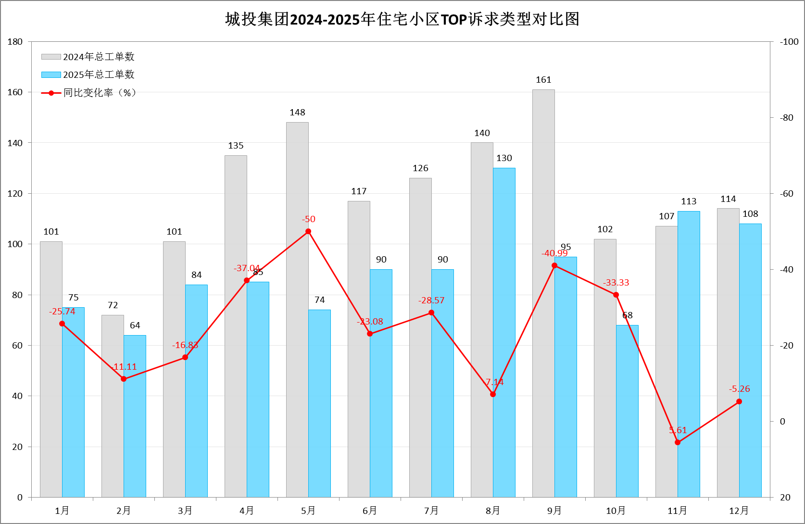
注：柱状图分别展示2025年、2024年各月工单量，标注全年总量及同比降幅，同时突出5月、9月同比大幅下降、11月同比增长等关键节点，清晰体现2025年整体大幅下降、月度平稳波动的特征，无极端峰值。

1.1.2 上涨月份工单量上涨原因及核心诉求
结合2025年各同比降幅显著、诉求集中的月份，明确核心诉求及波动成因，具体如下：
11月核心诉求及工单量上升原因：2025年11月投诉工单共计113件，较2024年同期（107件）增加6件，同比上升5.61%，是全年唯一同比增长的月份。该月核心诉求主要为停车管理（39件，占比34.51%）、物业安保（16件，占比14.16%）、群租管理（10件，占比8.85%）。核心波动原因：一是冬季来临，居民居家时间延长，车辆出行频次增加，停车供需矛盾加剧，违规停车、车位占用等问题频发，停车管理诉求大幅增加，成为当月最核心诉求；二是冬季夜间治安风险增加，小区安保巡查频次、应急响应能力不足等问题暴露，物业安保类诉求有所增长；三是秋冬季节部分小区群租现象出现反弹，违规隔断、租客超标等问题引发投诉，群租管理类诉求有所增加，叠加停车管理、物业安保两类高频诉求的支撑，导致当月工单量同比上升。

1.1.3 月度趋势总结及关键提示
值得关注的是，2025年工单量呈现“上半年降幅显著、下半年相对平稳”的整体态势，1-6月工单量合计597条，7-12月工单量合计479条，上半年不仅总量更高，同比降幅也更为显著（上半年同比降幅29.56%，下半年同比降幅18.25%），这一变化符合冬季、夏季居民居家时间长、诉求集中的季节性规律。同时，投诉热点呈现明显的季节性转移特征，结合各月份核心诉求来看，转移轨迹清晰可辨：2-3月聚焦房屋维修，核心与冬季低温后设施故障、春季返潮引发的渗漏水等问题相关，贴合季节转换期的居住需求；4-6月诉求以房屋维修、停车管理、房屋违规使用为主，与春季装修、居民户外活动增加相关；7-9月因夏季高温及装修收尾，房屋维修、群租管理类诉求相对突出，主要涉及高温引发的设施故障、违规群租带来的安全隐患等问题；10-12月以停车管理、物业安保类诉求为主，随着气温下降及居民居家时间增加，停车压力、安全保障等需求凸显，核心诉求随季节变化、居民生活节奏调整呈现鲜明的阶段性聚焦特点。

1.2 诉求类型分析
序号 | 十四类分类 | 2024年工单数 | 2025年工单数 | 同比变化率（%）
1 | 停车管理 | 272 | 194 | -28.68
2 | 房屋维修 | 165 | 109 | -33.94
3 | 房屋违规使用 | 149 | 109 | -26.85
4 | 物业安保 | 84 | 87 | 3.57
5 | 群租管理 | 107 | 83 | -22.43
6 | 消防管理 | 99 | 82 | -17.17
7 | 邻里纠纷 | 107 | 81 | -24.30
8 | 清洁卫生 | 59 | 73 | 23.73
9 | 旧住房改造 | 42 | 38 | -9.52
10 | 绿化管理 | 35 | 34 | -2.86
11 | 业主大会/业委会 | 104 | 32 | -69.23
12 | 服务态度 | 35 | 25 | -28.57
13 | 物业收费 | 15 | 12 | -20.00
14 | 房屋建设质量和开发商 | 17 | 0 | -100.00

2025年住宅小区投诉涵盖19类具体类型（按统一分类标准统计），诉求分布呈现“核心集中、次要分散”的特点，核心诉求主要集中在五大领域，具体结合同比数据分析如下（2024年数据仅作简要对比，同比变化率精准对应实际统计）：
- 停车管理：以194条工单位居2025年诉求首位，占全年总量的18.03%，较2024年（272条）减少78条，同比降幅28.68%，整体诉求量下降明显，但仍是最核心的民生诉求；
- 房屋维修：109条，占2025年总量的10.13%，较2024年（165条）减少56条，同比降幅33.94%，诉求量稳步回落，管控成效突出；
- 房屋违规使用：109条，占2025年总量的10.13%，较2024年（149条）减少40条，同比降幅26.85%，整体管控成效初显，诉求量大幅回落；
- 物业安保：87条，占2025年总量的8.10%，较2024年（84条）增加3条，同比增幅3.57%，成为唯一正增长的核心诉求类型，需重点关注；
- 群租管理：83条，占2025年总量的7.71%，较2024年（107条）减少24条，同比降幅22.43%，诉求量略有下降，管控成效持续显现。
此外，2025年多个次要诉求类型呈现明显波动：清洁卫生诉求达73条，较2024年（59条）增加14条，同比增幅23.73%，增长态势较为显著；服务态度诉求达25条，较2024年（35条）减少10条，同比降幅28.57%；邻里纠纷（81条，同比-24.30%）、消防管理（82条，同比-17.17%）、旧住房改造（38条，同比-9.52%）、绿化管理（34条，同比-2.86%）、业主大会/业委会（32条，同比-69.23%）等诉求量均实现同比下降，整体态势良好。同时，剔除类诉求呈现大幅下降态势，剔除-商办楼宇（2条，同比-33.33%）、剔除-三大类（22条，同比-79.24%）、剔除-无效工单（0条，同比-100%）等非住宅核心诉求工单量均大幅下降，说明2025年投诉工单的精准度显著提升，业主诉求更聚焦于住宅小区物业管理核心范畴。
下图为2025年Top10投诉类型分布、占比及与2024年的同比变化情况，清晰呈现2025年各类诉求的核心特征：
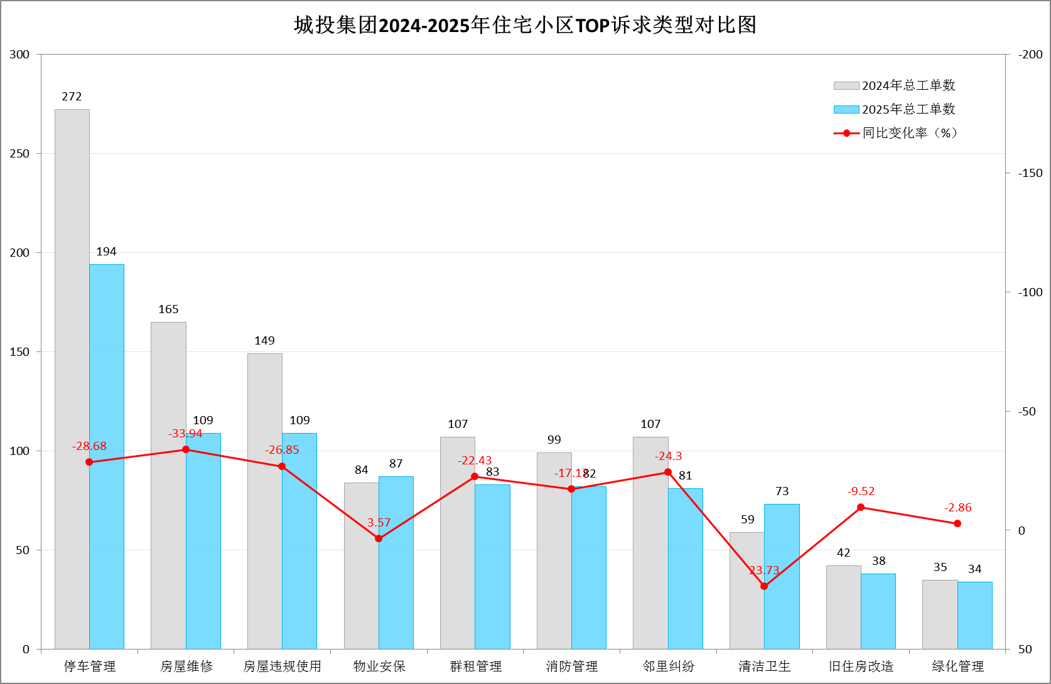
注：双柱状图对比2024-2025年Top10诉求工单量，重点标注核心同比增幅，同时涵盖物业安保、清洁卫生等同比增长次要诉求提示，凸显“核心集中、次要分散”特点。

1.3 小区情况分析

1.3.1 小区工单量排名及核心原因
序号 | 小区名称 | 2024年工单数 | 2025年工单数 | 服务户数
1 | 日晖六村 | 333 | 359 | 2917
2 | 田林三街坊 | 291 | 187 | 2531
3 | 宛龙小区 | 179 | 221 | 2656
4 | 西木小区 | 234 | 159 | 2543
5 | 天钥新村 | 183 | 201 | 3066
6 | 龙山新村 | 170 | 213 | 2565
7 | 凌云新村 | 225 | 156 | 2414
8 | 梅陇三村 | 250 | 102 | 2192
9 | 斜土小区 | 149 | 142 | 2125
10 | 安福直管公房 | 174 | 112 | 949
从工单量来看，2025年投诉量排名前五的小区依次为：华悦家园（225条）、罗秀新二村（265条）、华沁家园（104条）、汇成四村（89条）、长汇景苑（13条），其中罗秀新二村工单量占全年总量的24.63%（265÷1076），2024年无相关工单记录，2025年集中爆发，成为工单量最高的小区，问题集中性极为突出；长汇景苑2024年工单量为158条，2025年降至13条，同比下降91.77%，华欣家园2024年工单量为196条，2025年降至0条，同比下降100%，两者均呈现显著下降态势，传统高诉求小区管理成效明显；华悦家园2024年工单量为271条，2025年降至225条，同比下降17.34%，华沁家园2024年工单量为117条，2025年降至104条，同比下降11.11%，两者均呈现稳步下降态势，管理服务持续优化。

1.3.3 投诉分布整体特征及共性原因
整体来看，2025年投诉分布呈现两大特征：一是新增热点小区凸显，罗秀新二村（2024年0条、2025年265条）2025年工单量集中爆发，成为管理新重点；二是不同规模小区管理难度差异明显，罗秀新二村（2493户）、华悦家园（3655户）等中大型小区，投诉密度偏高，核心管理问题较为突出；长汇景苑（1695户）、华沁家园（3517户）等中大型小区，投诉密度适中，经过专项治理后成效显著。
综合14类诉求分类数据和重复投诉案例，集团内重点小区投诉较高的共性原因可归纳为三点：其一，核心诉求聚焦且处置效能不足，停车管理、房屋维修、房屋违规使用等14类分类中的高频诉求，在重点小区中集中爆发，且部分诉求处置不闭环、回应不及时，导致重复投诉频发；其二，物业服务存在明显短板，对应14类分类中服务态度、物业安保等同比增长类型，重点小区物业在设施维护、诉求响应、公平服务等方面存在不足，如罗秀新二村物业外来车辆管控不严、维修响应不及时，直接引发大量投诉；其三，小区自身管理基础薄弱，新增热点小区管理经验不足、老旧小区设施老化，叠加居民维权意识提升，各类民生矛盾易通过12345渠道反映，最终导致投诉量和投诉密度居高不下。

1.4 企业情况分析

1.4.1 物业公司工单量排名及服务压力分布
物业公司名称 | 2024年工单数 | 2025年工单数 | 同比变化率（%） | 主要投诉类型
上海汇成物业有限公司 | 1409 | 760 | -46.06 | 停车管理(121件); 房屋维修(84件); 群租管理(76件)
上海中誉物业管理有限公司 | 15 | 316 | 2006.67 | 停车管理(73件); 房屋违规使用(40件); 房屋维修(25件)

2025年工单量排名前二的物业公司依次为：上海汇成物业有限公司（760条）、上海中誉物业管理有限公司（316条）。结合全年1076条总工单量计算，上海汇成物业有限公司工单量占比最高（70.63%），远超其他物业公司，服务压力相对集中，其主要投诉类型集中在停车管理（121件）、房屋维修（84件）、群租管理（76件）三大领域，核心诉求聚焦于设施维护与居住安全；上海中誉物业管理有限公司工单量占比29.37%，服务压力逐步增大，主要投诉类型为停车管理（73件）、房屋违规使用（40件）、房屋维修（25件），诉求多与房屋规范使用及停车秩序相关。
下图为2025年物业公司维度工单量排名情况（选取全部2家企业），清晰呈现各企业2025年的服务压力及管理规模差异：
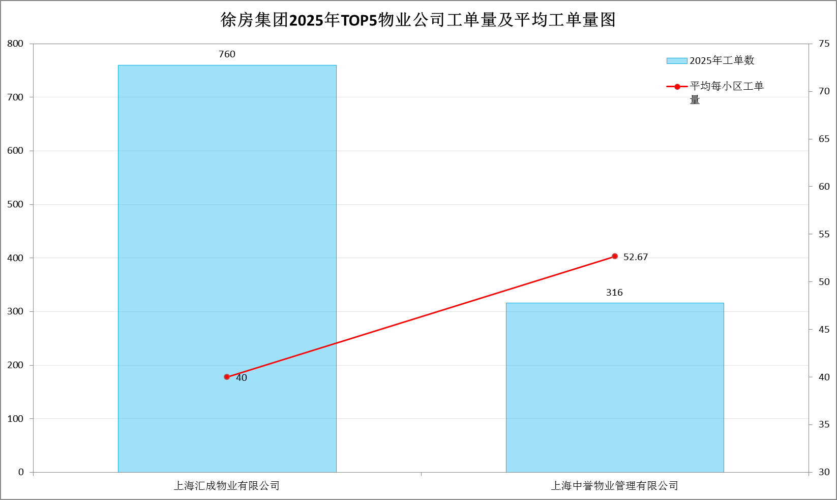
注：柱状图展示2家物业公司工单总量，折线图展示对应企业平均每小区工单量；特别标注上海汇成物业有限公司、上海中誉物业管理有限公司核心数据，凸显两者服务规模差异，清晰体现不同规模物业公司的服务压力分化态势。

1.4.2 不同规模物业公司服务效能分类分析
从服务效能来看，结合各物业公司服务小区数及工单量，2025年不同管理规模的物业公司呈现明显差异，核心分为两类：一是多小区规模化管理企业，以上海汇成物业有限公司（服务19个小区、工单760条）为代表，平均每小区工单量40.00条，管理覆盖面广，服务压力较大，单小区平均工单量偏高，主要服务老旧小区，设施老化问题突出，管理难度较大；二是聚焦型管理企业，以上海中誉物业管理有限公司（服务6个小区、工单316条）为代表，平均每小区工单量52.67条，服务小区数量适中，但单小区平均工单量偏高，服务压力集中。

1.4.3 物业公司服务质量整体总结
整体而言，2025年城投集团旗下物业公司服务质量分化明显，结合各企业主要投诉类型来看，差异更为突出：上海汇成物业有限公司作为规模化管理企业，服务小区数量多且多为老旧小区，投诉分布相对分散，核心聚焦设施维护与居住安全，服务规范性和效能整体较强，但因管理规模大，部分小区服务精细化不足，仍有较大提升空间；上海中誉物业管理有限公司作为聚焦型管理企业，服务小区数量适中，但2025年新增服务小区后工单量激增，单小区平均工单量偏高，核心聚焦停车秩序与房屋规范使用，服务经验和应急处置能力不足，服务效能亟待提升。总体来看，集团旗下物业公司行业规范化程度和服务质量仍有较大提升空间，需重点关注上海中誉物业管理有限公司在停车管理、房屋违规使用等领域的服务优化，同时督促上海汇成物业有限公司进一步提升单小区服务精细化水平，针对性解决各自核心投诉领域的突出问题。

二、重点问题深入分析及预防措施
结合2025年投诉工单核心数据，聚焦停车管理、房屋维修、房屋违规使用、物业安保、群租管理五大核心诉求类型（2025年诉求量前五），深入剖析2025年问题根源，结合同比变化针对性提出预防措施，推动实现“源头治理、标本兼治”。

2.1 停车管理

问题分析
停车管理是2025年核心诉求类型之一，2025年以194条工单占全年总量18.03%，虽同比下降28.68%，但仍是高频突出的民生诉求，核心问题集中在三个方面：
一是供需矛盾突出的问题长期存在。老旧小区车位配比偏低，停车困难的矛盾长期存在，小区周边商场、写字楼、马路边车位错峰共享机制难以协调落实，小区停车需求无法有效分流。
二是停车管理规约难现绝对公平。全区大部分停车位不足的小区采取的停车管理模式都是排队轮候，但随着居民维权意识的增强，部分后续买房进入小区的业主认为：“同样是业主，公共区域的停车资源应该同等享有，而不应该由老业主一直占据”，导致投诉量上升。
三是抢车位、乱停放的管理难度大。侵占公共停车位、电动车入栋等问题虽有改善，但机动车占用消防通道、用杂物占据停车位等情况还是时有发生，物业企业劝导制止的力度不足。

改进措施
1. 结合小区“三旧”变“三新”等民生工程，充分利用闲置空地增设停车位。协调周边商业综合体、写字楼、企事业单位等开放错峰共享车位，签订长期合作协议，明确共享时段、收费标准及安全责任。
2. 修订完善小区停车管理规约，建议小区物业和业委会建立公开透明的排队轮候机制，定期公示并接受业主查询。在小区入口处等醒目位置公示停车收费标准，减少停车收费类投诉。
3. 加大巡查巡视的频次，发现问题及时劝阻，对不听劝阻的协调居委会和业委会共同沟通协调。

2.2 房屋维修

问题分析
房屋维修是2025年核心诉求类型之一，2025年以109条工单占全年总量10.13%，虽同比下降33.94%，但仍是高频突出的民生诉求，核心问题集中在四个方面：
一是维修响应不及时，部分物业公司接到诉求后未按时限处置，尤其是漏水、电梯故障等紧急维修，影响居民生活；
二是维修质量不佳，部分项目“治标不治本”，维修后反复出现问题，尤其是老旧小区渗漏水问题，成为重复投诉的主要诱因；
三是服务态度恶劣，维修人员操作不规范、态度敷衍，甚至索要额外费用，引发居民不满；
四是老旧小区设施老化严重，集团旗下多数小区建成年限久，建筑主体、公共设施老化，维修需求集中，从根源上增加了2025年诉求量。

改进措施
1. 建立快速响应机制，明确处置时限：督促旗下各物业公司建立2025年房屋维修24小时响应机制，明确普通维修（3个工作日内响应处置）和紧急维修（2小时内响应、24小时内处置）的响应、处置时限，对未按时限处置的物业公司进行通报处罚，定期向业主反馈维修进度。
2. 加强质量监管，建立闭环管理：建议各物业公司选择有资质的维修单位，签订服务协议，明确质量标准和质保期限（渗漏水等隐蔽工程质保不少于1年）；建立2025年维修台账，实现“诉求-响应-维修-验收-回访”全流程闭环管理，集团定期抽查维修质量，对维修不合格的项目责令限期整改，并追究相关责任。
3. 规范服务标准，提升服务质量：建议制定维修服务规范，明确维修人员礼仪和操作标准，定期开展维修人员专业培训和考核，将服务质量与绩效挂钩，对服务态度恶劣、操作不规范的维修人员进行处罚，改善2025年维修服务乱象。
4. 推进老旧设施改造，从根源破解难题：建议结合相关改造项目，重点对2025年工单集中的老旧小区（日晖六村、宛龙小区等）老化设施进行集中更新，建立定期巡检制度，每季度开展一次设施隐患排查，提前排查渗漏水、管道堵塞、电梯故障等隐患，减少维修诉求。

2.3 房屋违规使用

问题分析
2025年房屋违规使用诉求109条，占全年总量的10.13%，同比下降26.85%，整体管控成效初显，但局部问题仍突出。核心问题集中在：
一是装修违规拆改，部分业主装修时擅自拆改承重墙、剪力墙，威胁房屋安全，此类问题隐蔽性强，发现和查处难度较大；
二是私搭乱建，擅自占用小区公共空间（楼道、绿地、屋顶等）搭建构筑物，影响小区风貌和消防安全；
三是违规堆放物品，部分业主在公共区域堆放易燃易爆物品，存在安全隐患，尤其是老旧小区，此类问题较为突出；
四是群租现象残留，部分房屋分割出租、改变房屋结构、违规隔断，存在消防、安全隐患，虽同比有所下降，但仍是重点问题。

改进措施
1. 加强源头管控，筑牢防范防线：各物业公司在业主装修、出租房屋时，履行告知义务，向业主发放合规装修、出租承诺书，明确禁止违规行为，全程监管2025年装修施工过程，及时制止违规拆改、私搭乱建等行为并上报相关部门。
2. 建立长效监管机制，强化日常巡查：依托网格管理体系，发挥物业管理人员的监督作用，建立“日常巡查+群众举报”机制，2025年及时发现、处置违规苗头性问题，实行销号管理，确保问题整改到位，不反弹。
3. 强化宣传警示，提升安全意识：通过小区公告栏、微信群、社区讲座等多种渠道，普及房屋安全知识和相关法律法规，曝光违规使用房屋案例，增强居民的安全意识和法治意识，引导居民2025年合规使用房屋，自觉抵制违规行为。

2.4 物业安保

问题分析
物业安保是2025年核心诉求类型之一，2025年以87条工单占全年总量8.10%，较2024年小幅增长3.57%，成为唯一正增长的核心诉求类型，问题日益凸显。核心问题集中在：
一是巡查频次不足，部分小区安保人员配备不足，日常巡查流于形式，未能及时发现和处置安全隐患；
二是应急响应能力差，面对突发安全事件（如火灾隐患、外来人员闯入等），安保人员处置不及时、流程不规范，无法有效保障居民安全；
三是服务态度恶劣，部分安保人员工作态度敷衍、言语不当，与居民发生冲突，引发投诉；
四是安全设施维护不到位，小区监控设备、门禁系统、消防设施等损坏后未及时维修，存在安全漏洞。

改进措施
- 优化人员配置，规范巡查机制：建议各物业公司按小区规模、人口密度合理配备安保人员，明确日常巡查频次和巡查路线，建立巡查台账，详细记录巡查情况，集团定期抽查核实，确保巡查实效。
- 加强技能培训，提升应急能力：制定安保人员专项培训计划，定期开展安全知识、应急处置、服务礼仪等方面的培训，定期组织一次应急演练（涵盖火灾、突发治安事件等场景），提升安保人员的专业素养和应急处置能力。
- 规范服务标准，改善服务态度：制定安保服务行为规范，明确安保人员的服务礼仪、沟通方式和禁语，将服务态度纳入绩效考核，对态度恶劣、引发投诉的安保人员进行批评教育或调岗处理，提升安保服务质量。
- 强化设施维护，筑牢安全防线：建立小区安全设施定期检查维护制度，定期对监控设备、门禁系统、消防设施等进行一次全面排查，及时维修或更换损坏设施，确保安全设施正常运行，消除安全漏洞。
- 建立监督机制，畅通反馈渠道：设立安保服务投诉专线，及时受理居民投诉和建议，建立“投诉-调查-整改-回访”闭环管理机制，对投诉问题及时处理并反馈居民，不断提升居民满意度。

2.5 群租管理

问题分析
群租管理是2025年核心诉求类型之一，2025年以83条工单占全年总量7.71%，较2024年小幅下降22.43%，管控成效持续显现，但局部问题仍较突出。核心问题集中在：
一是群租现象残留，部分房屋分割出租、改变房屋结构、违规隔断，存在消防、安全隐患，虽经过整治，但仍有反弹迹象；
二是监管难度大，群租房多为隐蔽分割，日常巡查难以发现，且租客流动频繁，管控难度较大；
三是责任落实不到位，部分物业公司未履行群租监管责任，对发现的群租行为未及时制止和上报，导致群租问题持续存在；
四是利益驱动，部分业主为追求高租金，将房屋分割出租，漠视安全隐患和小区管理规定。

改进措施
1. 加强源头管控，筑牢防范防线：各物业公司在业主出租房屋时，履行告知义务，向业主发放合规出租承诺书，明确禁止群租行为，要求业主提供出租房屋平面图、租客信息，对违规群租房屋不予办理出租备案，从源头遏制群租现象。
2. 建立长效监管机制，强化日常巡查：依托网格管理体系，发挥物业管理人员的监督作用，建立“日常巡查+随机夜查+群众举报”机制，2025年及时发现、处置群租苗头性问题，实行销号管理，确保问题整改到位，不反弹；重点加强对工单集中小区（宛龙小区、日晖六村等）的巡查频次。
3. 强化宣传警示，提升安全意识：通过小区公告栏、微信群、社区讲座等多种渠道，普及群租的安全隐患和相关法律法规，曝光群租违规案例，增强业主和租客的安全意识和法治意识，引导业主合规出租、租客合规居住，自觉抵制群租行为。

三、结语
2025年，城投集团住宅小区12345投诉工单量共计1076条，较2024年降幅达24.44%，各类核心诉求得到有效缓解，充分反映出集团住宅小区管理服务水平持续提升、民生矛盾化解效能不断增强。同时，2025年数据显示，停车管理仍是最突出诉求，物业安保、清洁卫生类诉求呈现同比增长态势，房屋维修、房屋违规使用、群租管理等核心问题仍未彻底解决，重点小区（罗秀新二村、华悦家园等）的管理服务短板依然存在，住宅小区管理服务工作仍有较大提升空间。
下一步，应聚焦2025年突出问题、重点小区、重点企业，强化问题导向和目标导向，多措并举推动住宅小区管理服务质量再提升。一是持续深化“集团-社区-业委会-物业公司”四方联动机制，加强协同配合，高效化解矛盾纠纷；二是聚焦五大核心诉求，细化预防措施，狠抓落实，推动问题从“被动处置”向“主动预防”转变；三是加强物业公司监管，建立健全考核评价和奖惩机制，推动行业规范化发展，重点督促上海中誉物业管理有限公司提升服务质量；四是加强宣传引导，引导居民参与社区治理，提升居民文明素养和维权意识，共同营造稳定和谐、宜居宜业的住宅小区环境，切实提升居民的获得感、幸福感和安全感。

